TASK: Cross-site request forgery

Napad:

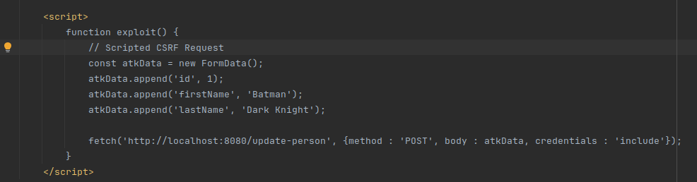
U csrf-exploit direktorijumu projekta imamo fajl index.html u koji treba da implementiramo funkciju exploit koja treba da promeni licne podatke korisnika sa id=1 tako da je firstName = “Batman” I lastName= “Dark Knight” .
Implementacija:
Nakon toga treba da iz terminala pokrenemo ovu funkciju

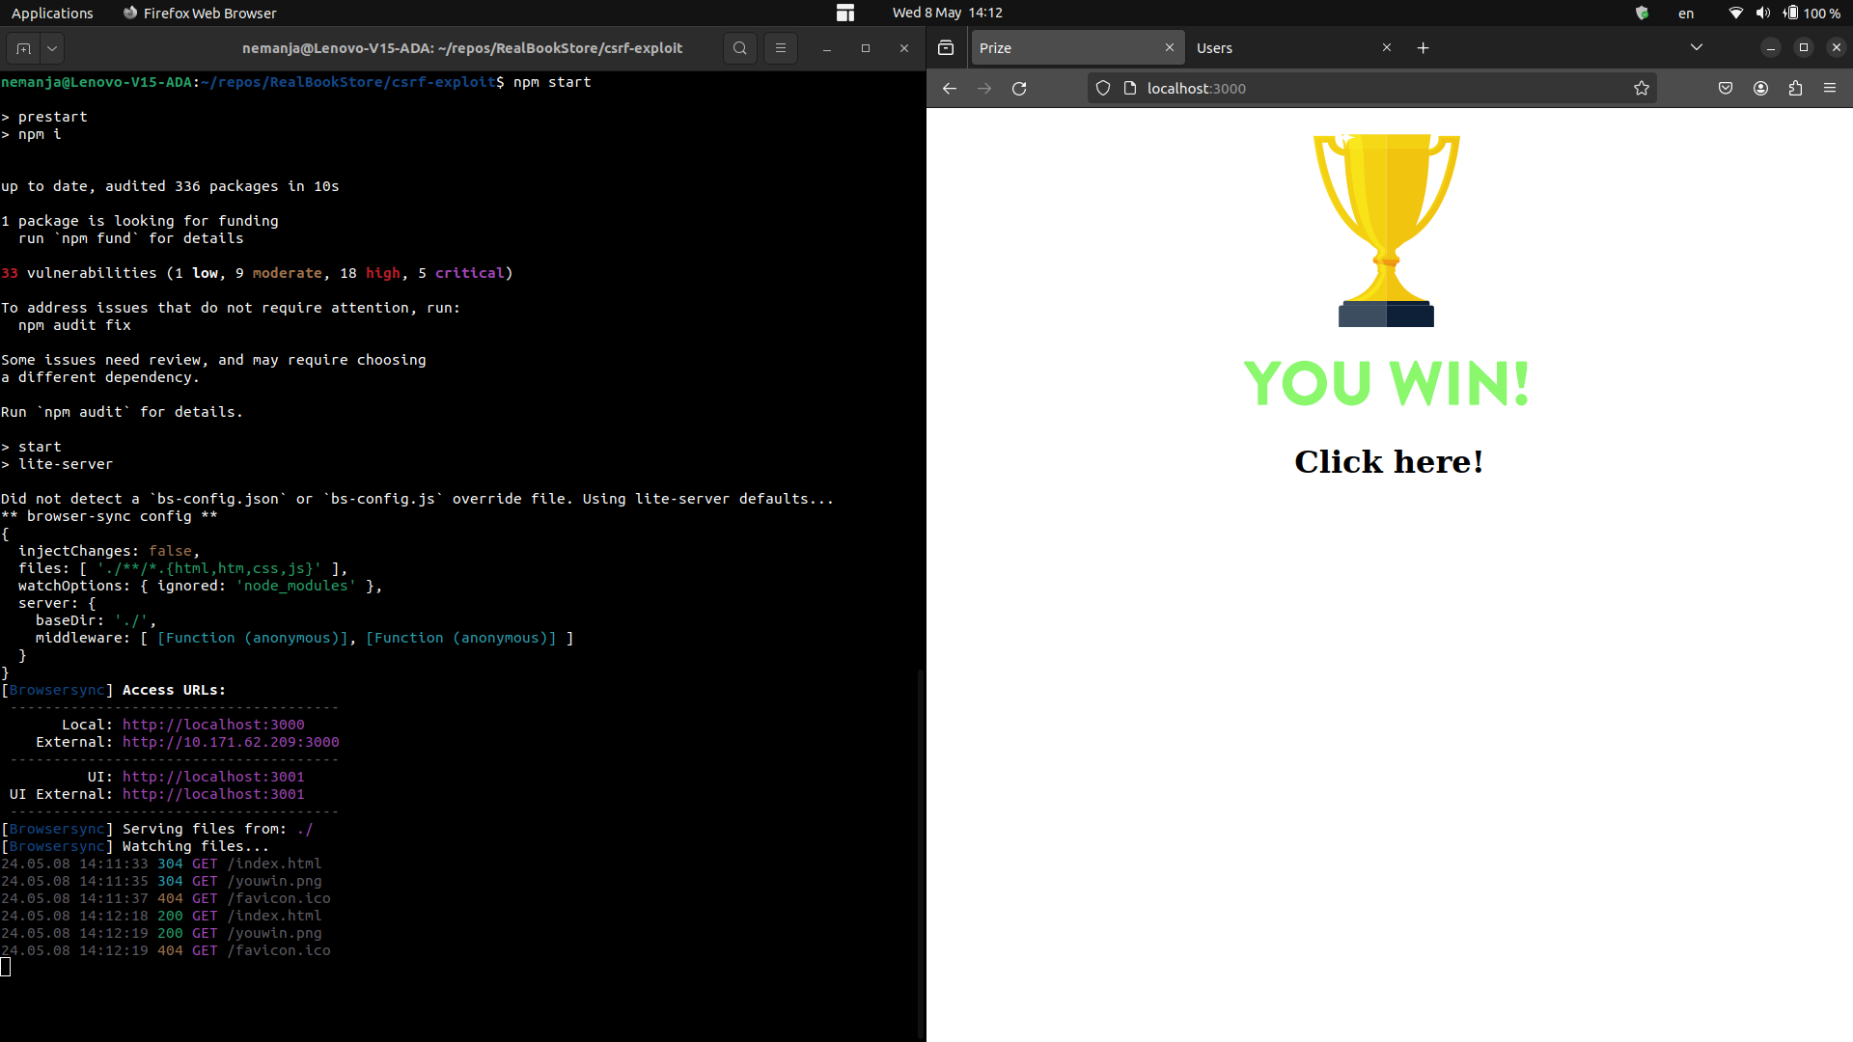
Nakon pokretanja funkcije pokrece se napadacev sajt na adresi http://localhost:3000/ I klikom na pehar pokrecemo cross site request koji menja podatke.

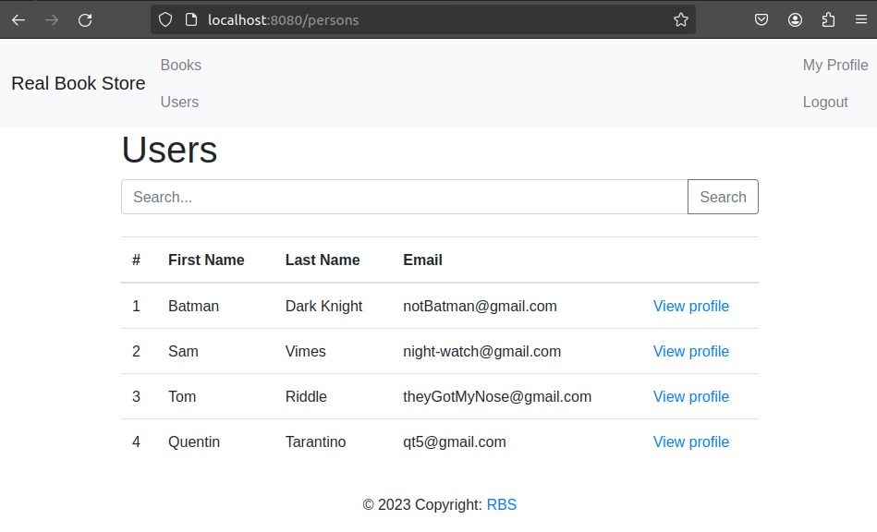
Odbrana:
Odbranu vrsimo tako sto u klasi PersonController i metodi person čitamo token iz sesije
i upisujemo ga u model, a u metodi updatePerson dohvatamo vrednost CSRF tokena koji je
poslat sa formom i uporedjujemo ga sa onim koji se nalazi u sesiji.
U formi za promenu detalja korisnika, dodajemo input element koji će sadržati vrednost CSRF
tokena.

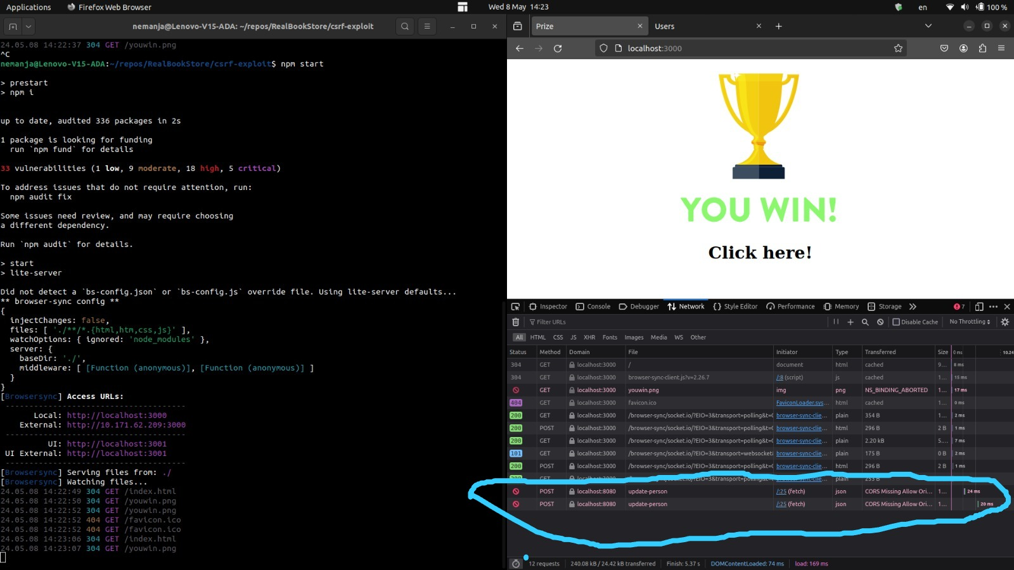
Nakon sto to uradimo, prilikom pokusaja napada dobijamo ovo:
Sto znaci da je napad uspesno odbranjen.

